«А ну-ка, девочки!» (7.03.2017г.)

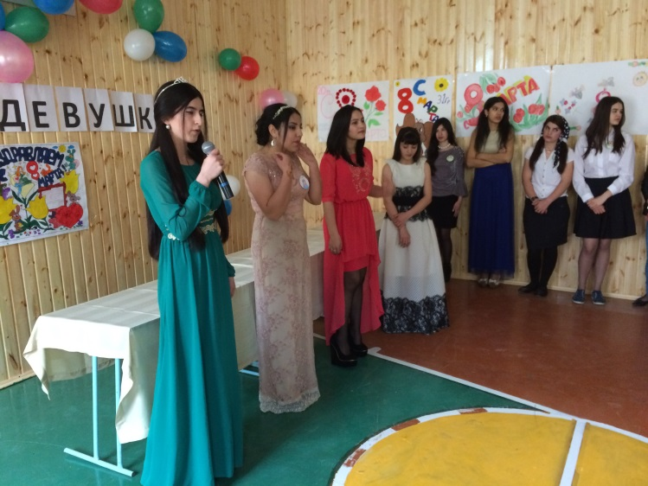
7 марта 2017 года в предверии праздника – Международного дня солидарности женщин – в актовом зале колледжа состоялся конкурс «А ну-ка, девочки!».
Цель конкурса: - привитие и развитие семейных ценностей, обычаев и традиций народов Дагестана
- развитие профессиональных знаний и умений.

В конкурсе приняли участие следующие команды:
«Горянка» «Алый парус»
( уч. гр. №35, Iкурс) (уч. гр. №26, II курс )
профессия «портной» специальность «экономика и бухучет»
1. Гусейнова Эльмира 1. Сегова Валя
2. Гюлалиева Фая 2. Мурадова Наиля
3. Эбедова Алтын 3. Наврузова Залина
4. Казимагомедова Зуля 4. Гасанова Зюлижай
5. Разакова Барият 5. Самурханова Саида
(кл. рук. Казиева Ф.Р.) (куратор Абдулаева Б.К.)

«Весна» «Созвездие»
(уч. гр. №30, I курс) (уч. гр. №20, II курс)
специальность «экономика и бухучет» профессия «портной»
1. Гамзаева Валида 1. Джабраилова Алина
2. Ахмедова Марина 2. Курбанмагомедова Фатима
3. Ибрагимова Алина 3. Суфикурбанова Ирада
4. Таибова Гюльханум 4. Мирзабекова Гюзель
5. Гаджиалиева Айсет 5. Амирова Диана
(куратор Мазанова С.К.) (кл. рук. Магомедова Р.С.)

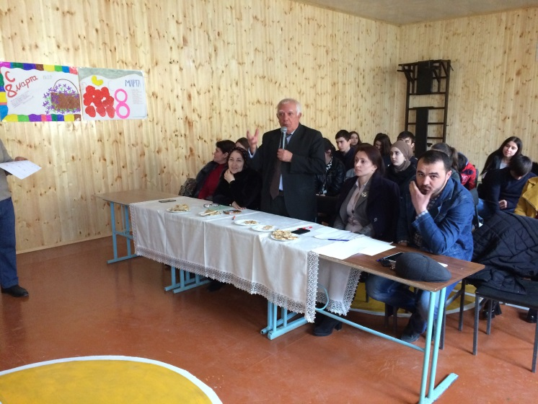
С приветственными словами к участницам конкурса обратились зам. директора по УВР К.А. Бедьятов и аксакал колледжа зам. директора по ИОП Талибов К.А.
Они поздравили весь женский коллектив колледжа с предстоящим праздником, а участницам пожелали успехов в конкурсе.
Открылся конкурс литературно-музыкальной композицией: «Мы славу женщине поем», посвященный 8 марта.
Далее пошли конкурсы – интеллектуальные и профессиональные …

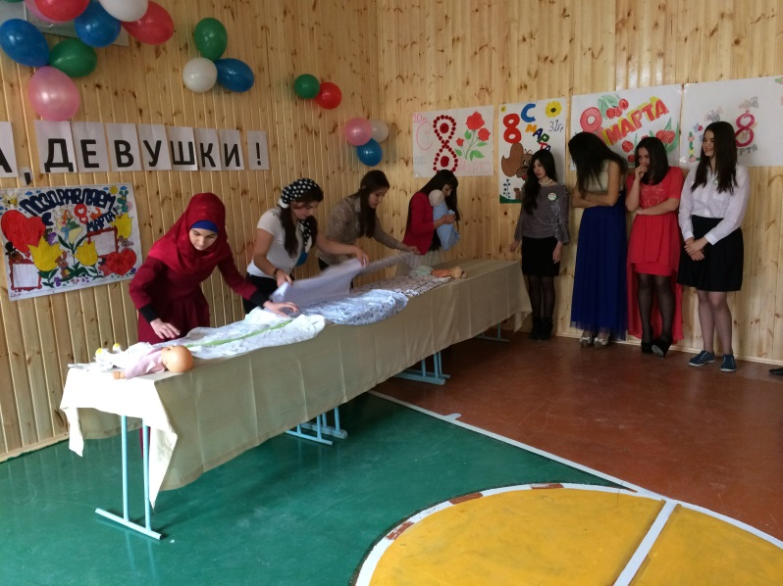
- «Умелые ручки» (на правильность пришивания пуговиц)
- «Фотомодель» (демонстрация собственноручно сшитого платья и прически)
- Музыкальный калейдоскоп (на знание народных песен), (исполнительницы: Ахмедова Марина гр. №30, Гаджиалиева Асият гр. №30 и Эбедова Алтын гр. №35)
- «Самая чудесная хозяйка» (на знание (определение) различных круп)
- «Самая артистичная» (на лучшее исполнение известных танцев)
- «Самая оригинальная» (на знание цветов и составление из них букета)
- «Домашнее задание» (на приготовление традиционного дагестанского чуду)
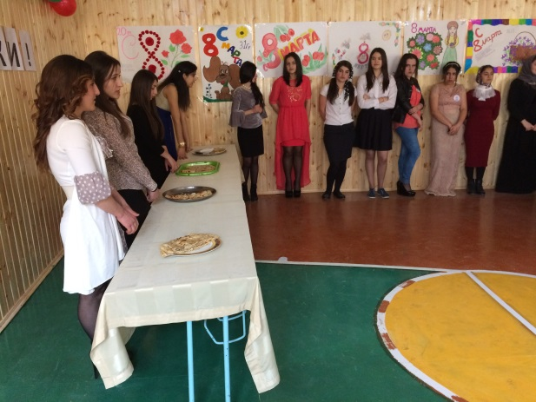
- Конкурс капитанов
В перерывах между конкурсами были номера художественной самодеятельности, в основном, песни в исполнении.
В упорной борьбе победила команда уч. гр. №35, заняв 160 б. (кл. рук. Казиева Ф.Р.)

Второе место заняла уч. гр. №30, заняв 154 б. (куратор Мазанова С.К.)
Спонсором конкурса выступил Дагогнинский молодежный центр:
представители которого вручили группе-победительнице плюшевые мишки.
